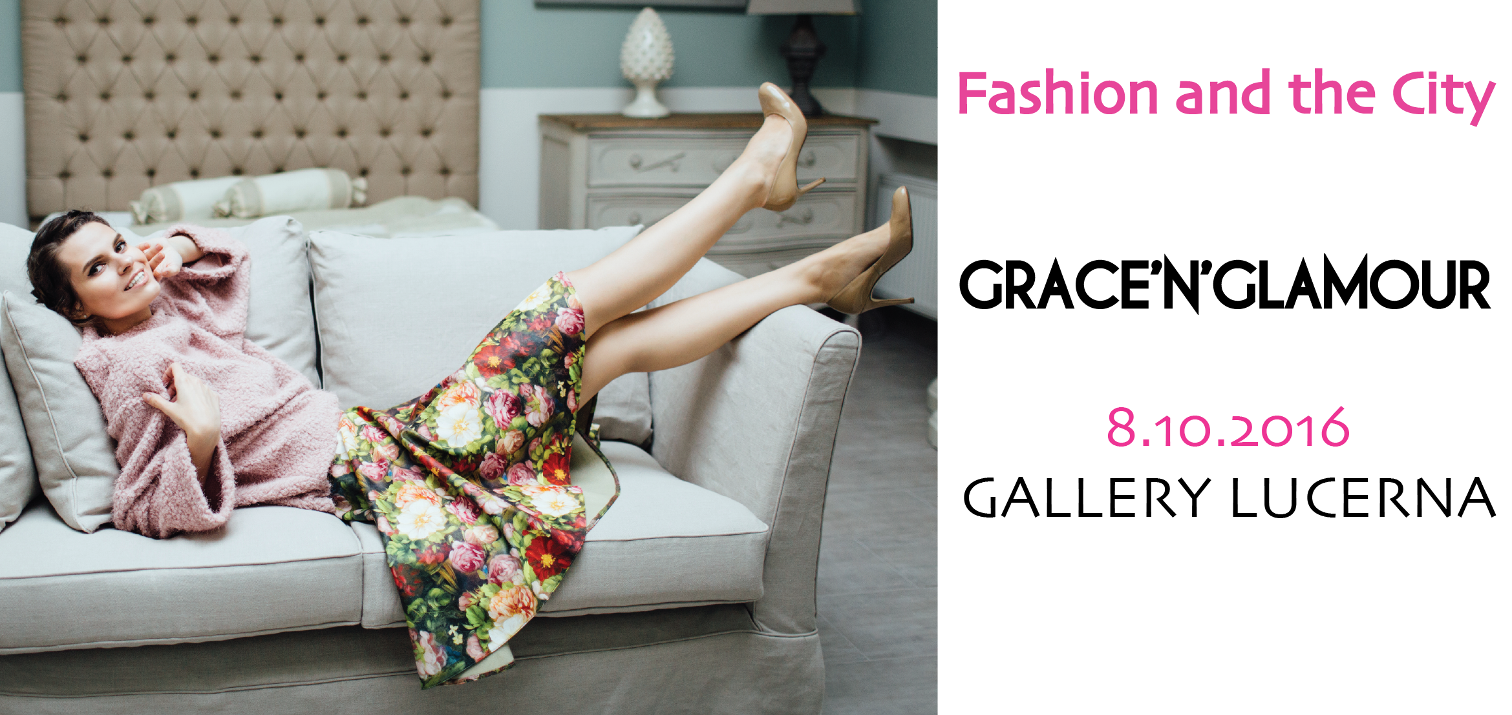

Grace'n'Glamour
- Fashion and the City

Každá dámská šatní skříň si zaslouží alespoň jeden designérský kousek, který dokáže i z nudného dne udělat svátek. V sobotu 8. října bude výběr těch nejlepších úlovků do vašeho šatníku jednoduchý, zábavný a pohodlný.

Prodejní prezentace Grace'n'Glamour s podtitulem Fashion and the City v Gallery Lucerna představí aktuální kolekce F/W dvacítky českých návrhářů a šperkařů. Inspiraci pro outfity nadcházející sezóny nabídnou nejen vystavující designéři, kteří budou na akci osobně přítomni, ale i módní přehlídka, která celodenní událost završí. Hlavní hvězdou přehlídky bude herečka a moderátorka Lenka Vacvalová, která společně s Janem Čenským tvoří dvojici patronů této módní události. Mezi vystavujícími se mimo jiné objeví Jana Minaříková, Ivana Follová, Eliška Tomková, Iveta Bílová Pecuchová, Piaf Design nebo Jaroslava Procházková.

Vstup je zdarma.

www.gracenglamour.cz

